|  |  |
| --- | --- |
| **КГЭУ** | МИНИСТЕРСТВО НАУКИ И ВЫСШЕГО ОБРАЗОВАНИЯ РОССИЙСКОЙ ФЕДЕРАЦИИ  **Федеральное государственное бюджетное образовательное**  **учреждение высшего образования**  **«КАЗАНСКИЙ ГОСУДАРСТВЕННЫЙ ЭНЕРГЕТИЧЕСКИЙ УНИВЕРСИТЕТ»** |

Институт __ИЭЭ________________________________

Кафедра __Электрические станции им. В.К.Шибанова __

**Отчет по лабораторной работе №3**

Выполнил:

студент 2 курса магистратуры

группы ИЭСм-1-19

Григорьева М.О..

Проверил:

доцент, к.т.н.

Зарипов Дамир Камилевич

Казань, 2020

Исследование поведения электрического поля в изоляторе при наличии дефекта

Для решения данной задачи была выбрана осесимметричная модель, это значит, что для определения распределения напряженности поля будет достаточно построить чертеж половины изолятора. Распределение напряжения поля в трехмерном пространстве получается в результате вращения созданной модели вокруг оси симметрии. В программе для каждой области (среды) задается значение диэлектрической проницаемости.

Был смоделирован изолятор и смоделирован дефект в нем. По графикам видно, как дефект влияет на напряженность электрического поля.

Для операции моделирования выбираем изолятор типа ЛК-70-10-3 УХЛ1 (рис. 1) и, по параметрам завода-изготовителя, построим модель в программе FEMM (рис. 2).

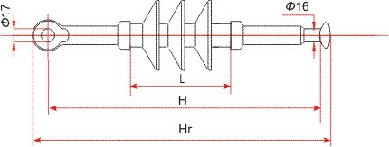

Рис.1 Полимерный изолятор типа ЛК-70-10-3 УХЛ1

Характеристики изолятора:

Строительная высота, Н=340 мм,

Длина изоляционной части, L=225 мм,

Габаритные размеры, Hr=385 мм,

Длина пути утечки Ly = 330 мм,

Номинальное напряжение, Uном = 10 кВ

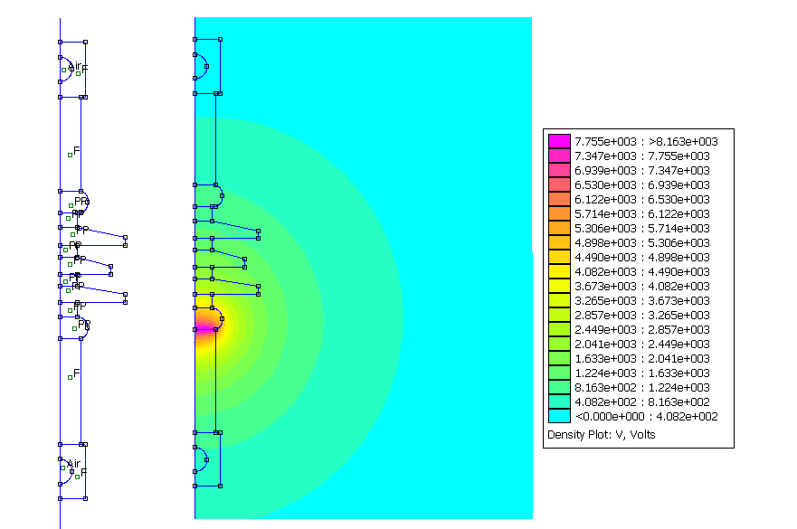

Рис. 2 Чертеж подвесного изолятора и распределение напряжения на нем

Для данного изолятора получим графики напряжения (рис. 3), величины плотности потока вектора электрического смещения (рис. 4) и напряженности электрического поля (рис. 5).

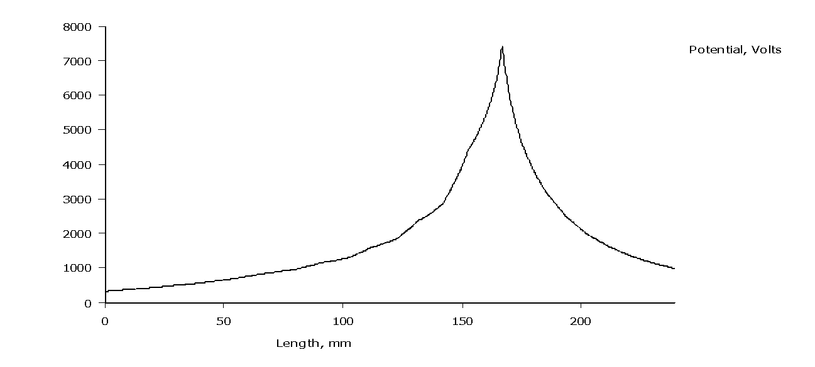

Рис. 3 График напряжения в изоляторе

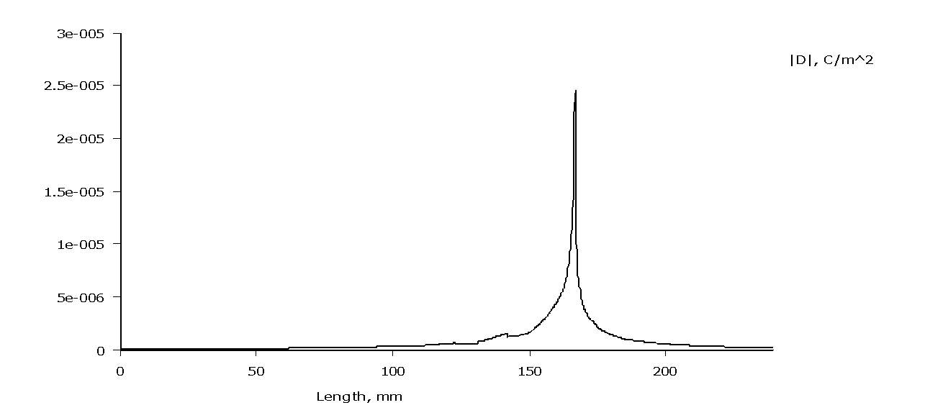

Рис. 4 График величины плотности потока вектора электрического смещения в изоляторе

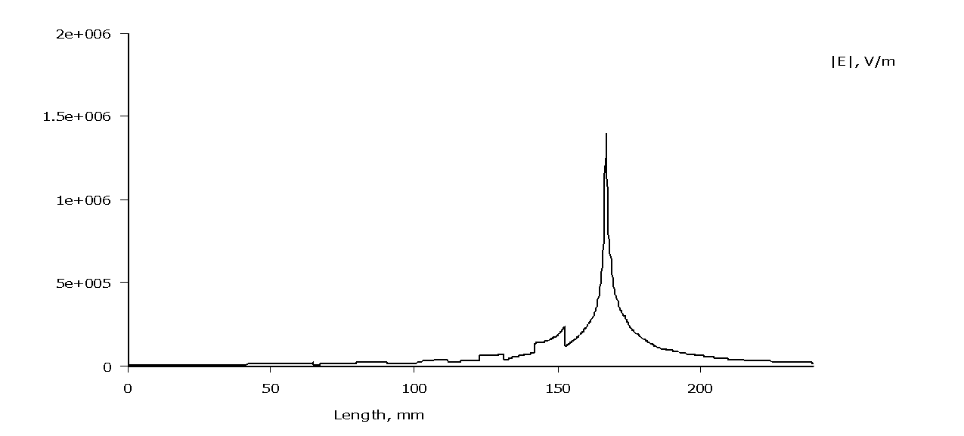

Рис. 5 График напряженности электрического поля в изоляторе

Для сравнения рассмотрим этот же изолятор, но с внедренным дефектом в полимерной части конструкции (рис. 6). Дефект представляет собой микротрещину, в полимерной части изолятора, в которую был залит водный раствор для ещё большего снижения диэлектрических свойств изолятора.

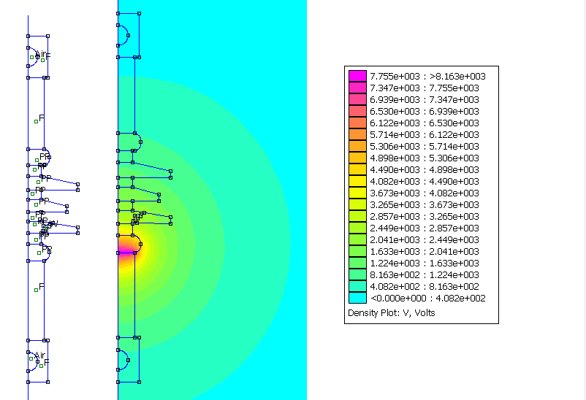

Рис. 6 Чертеж изолятора с дефектом и распределение напряжения на нем

Аналогично, построим графики напряжения (рис. 7), величины плотности потока вектора электрического смещения (рис. 8) и напряженности электрического поля (рис. 9) для изолятора с дефектом.

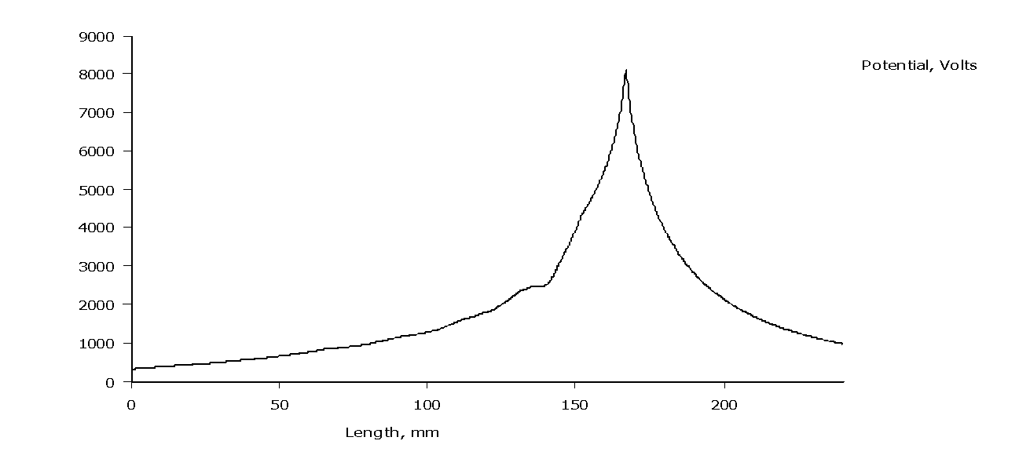

Рис. 7 График напряжения в изоляторе с дефектом

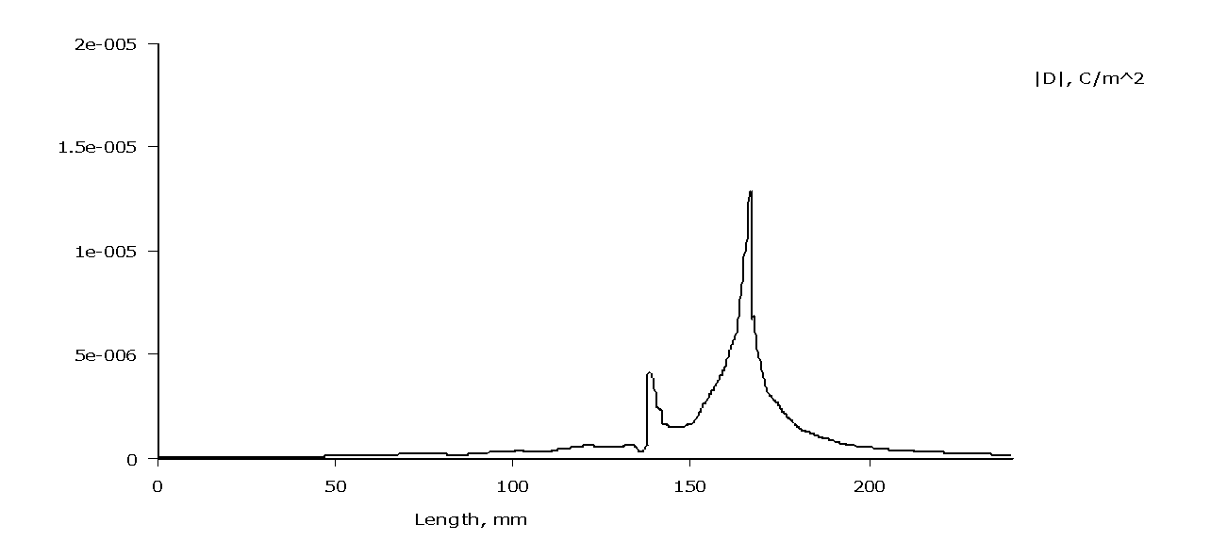

Рис. 8 График величины плотности потока вектора электрического смещения в изоляторе с дефектом

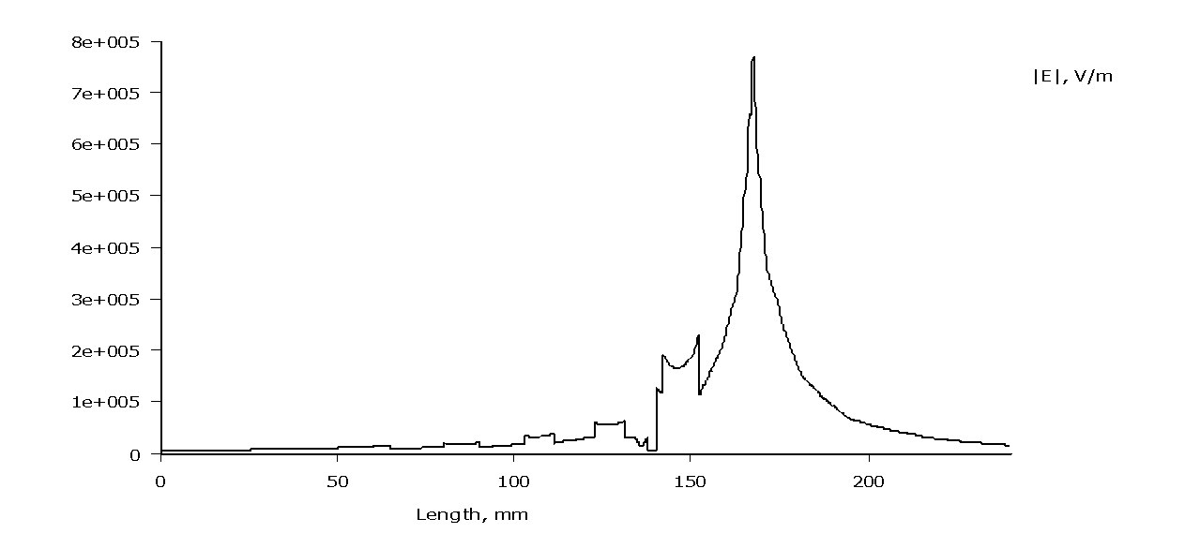

Рис. 9 График напряженности электрического поля в изоляторе с дефектом

Сравним полученные рультаты изолятора с дефектом с его целостной версией. На месте дефекта мы наблюдаем увеличение напряжения, плотности потока вектора электрического смещения и напряженности электрического поля. Делая вывод, можем прийти к мнению, что изменнения параметров изолятора при данном дефектое отражается пограммой в полной мере.